**PRAKTIKUM JAVA 3 (MODUL VI)**

Dosen : Agung Nugroho S.kom.,M.Kom.

Mata Kuliah : Bahasa Pemrograman



Nama : Annisa Syafitri

NIM : 311710245

Kelas : TI. 17. A1

1. **Mouse Event Demo**

* Source

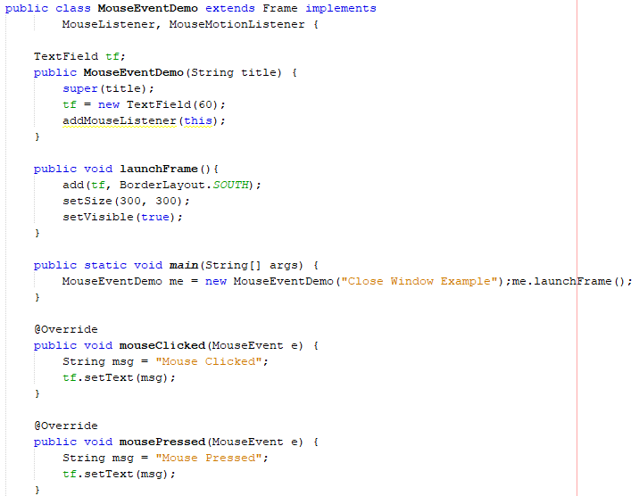

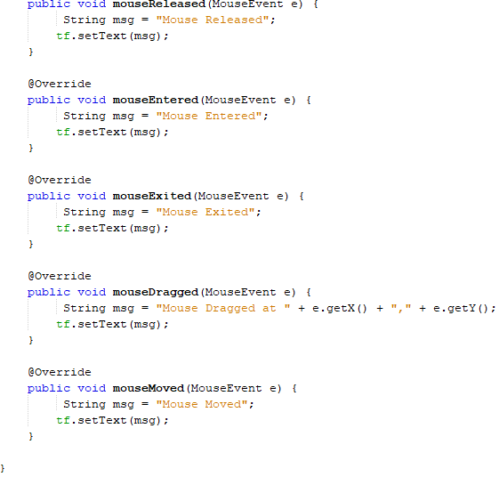

1. **Close Frame**

* Source

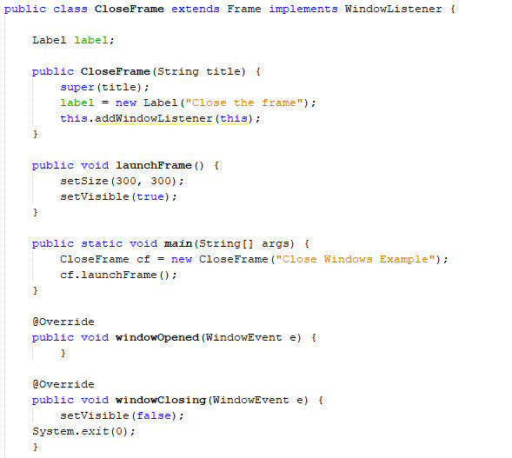

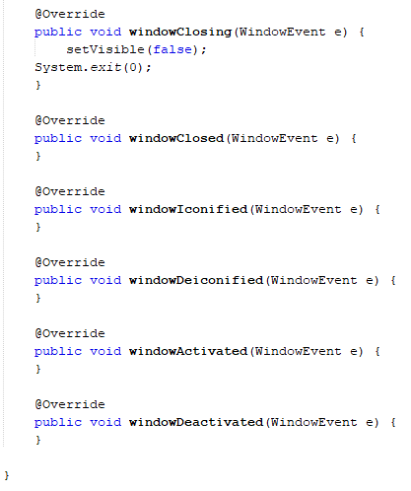

1. **KeyListener Demo**

* Design

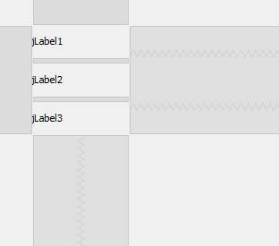

* Source

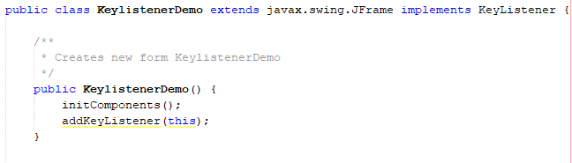

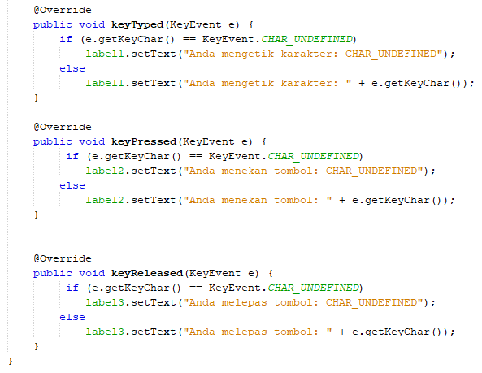

* Hasil Run Project

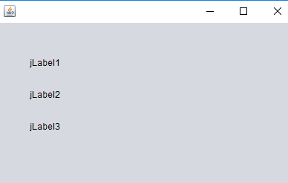

Jika kita klik tombol pada Keyboard, maka akan muncul tulisan seperti gambar dibawah ini.

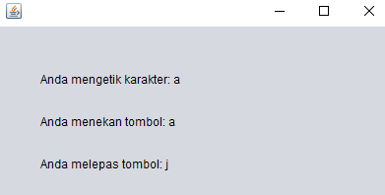

1. Moving Window

* Design

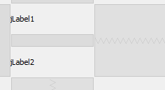

* Source

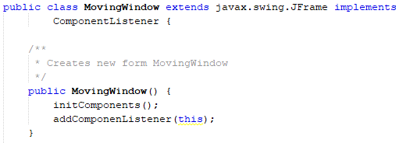

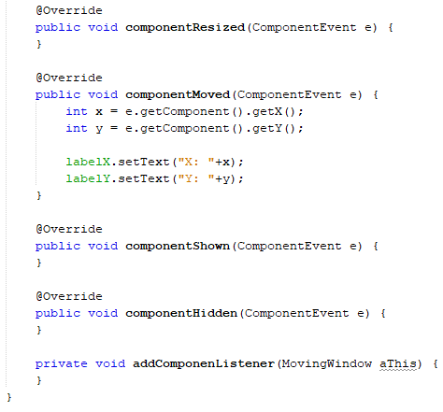

* Hasil Run Project

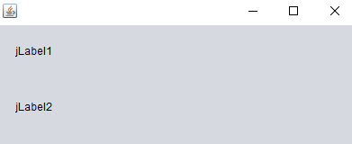

1. **Validasi Input**

* Design

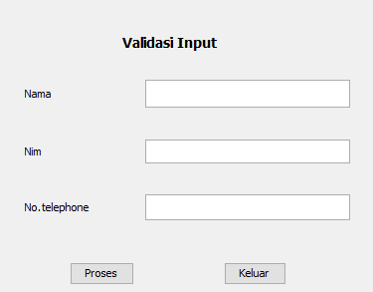

* Source

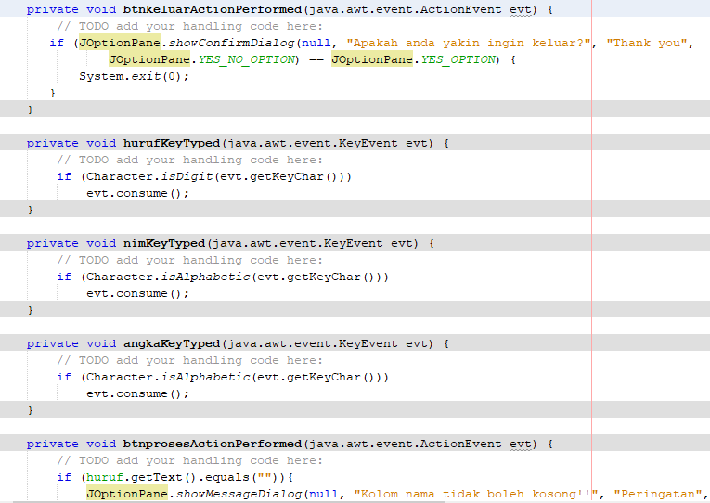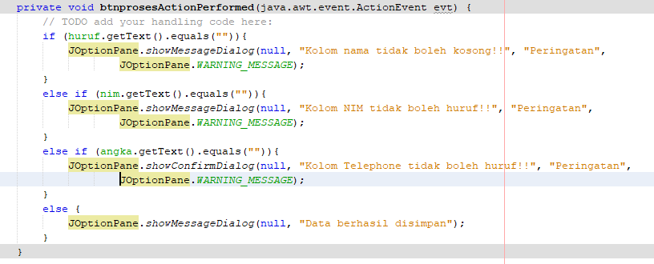

* Hasil Run Project

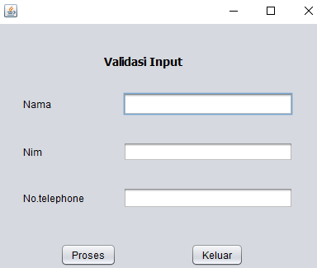

Isi Nama, Nim, dan Telephone. Untuk “Nama” tidak bisa ditulis angka. Untuk “Nim, danTelephone” tidak bias ditulis huruf. Lalu klik “Proses” maka data akan disimpan.

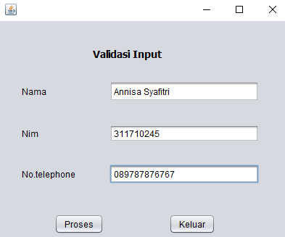

Jika klik “Keluar” maka akan muncul gambar seperti ini :

